DỰ ÁN GREENSPOT / ECOREPORT TP. HỒ CHÍ MINH
BÁO CÁO HÌNH ẢNH GIAO DIỆN MINH CHỨNG 12 CHỨC NĂNG HỆ THỐNG
(Phân hệ Động lực Công dân Xanh, WebGIS Không gian & Kiểm toán Minh bạch: CN 25 → CN 36)
Thực hiện: Bùi Nguyễn Minh Quân | MSSV: 2200004944 (Nhóm J) | Cơ sở dữ liệu: PostgreSQL 16 + PostGIS (111 bảng đầy đủ)
Kiến trúc: React 19 + FastAPI Async + SQLAlchemy + Leaflet | Trạng thái: 12/12 Chức năng đã kết nối DB & phản hồi HTTP 200 OK

Chức năng 01 (CN 25): Thử Thách Sống Xanh Trong Tuần
• Đường link kiểm thử: http://localhost:5173/#challenges
• Mô tả nghiệp vụ & CSDL: Hệ thống nhiệm vụ sống xanh hằng tuần dành cho công dân (đạp xe, phân loại rác, dọn dẹp vệ sinh). Dữ liệu tải trực tiếp từ DB API, hỗ trợ nộp ảnh minh chứng nén Canvas, chống nộp trùng lặp bằng mã băm SHA-256, thưởng Combo +100 điểm khi hoàn thành trọn bộ.
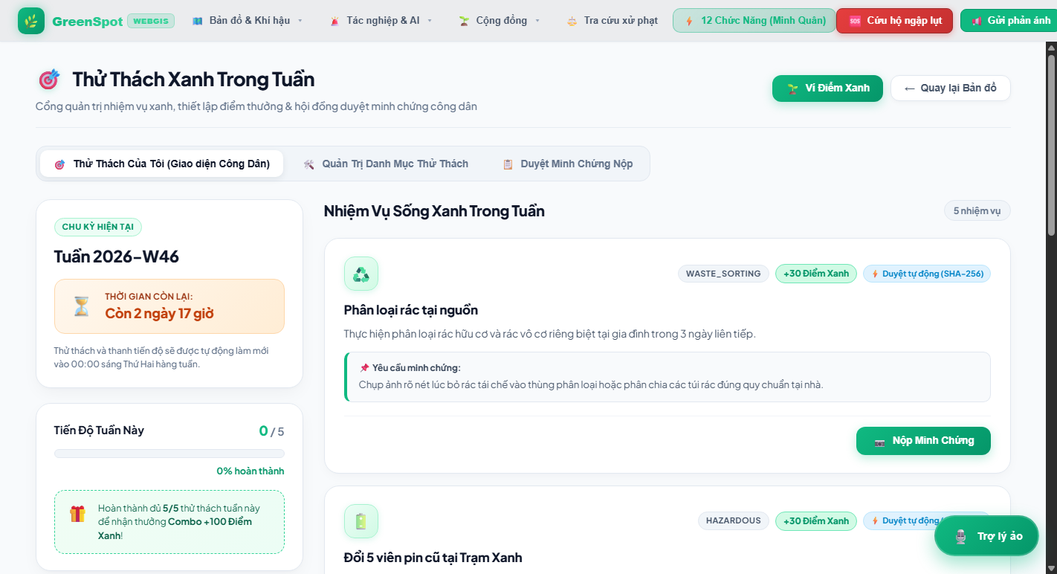
Hình 1: Giao diện thực tế vận hành có dữ liệu CSDL của CN 25 - Thử Thách Sống Xanh Trong Tuần
Chức năng 02 (CN 26): Nhật Ký Kiểm Toán Audit Log & Merkle Chain
• Đường link kiểm thử: http://localhost:5173/#audit-logs
• Mô tả nghiệp vụ & CSDL: Hệ thống ghi vết toàn diện mọi giao dịch dữ liệu nhạy cảm (duyệt thử thách, đổi điểm thưởng, cấp voucher, quét QR). Dữ liệu 192+ bản ghi thực từ CSDL, ứng dụng chuỗi băm móc xích mật mã học (Chained Cryptographic Hash) đảm bảo tính bất biến và chống chối bỏ.
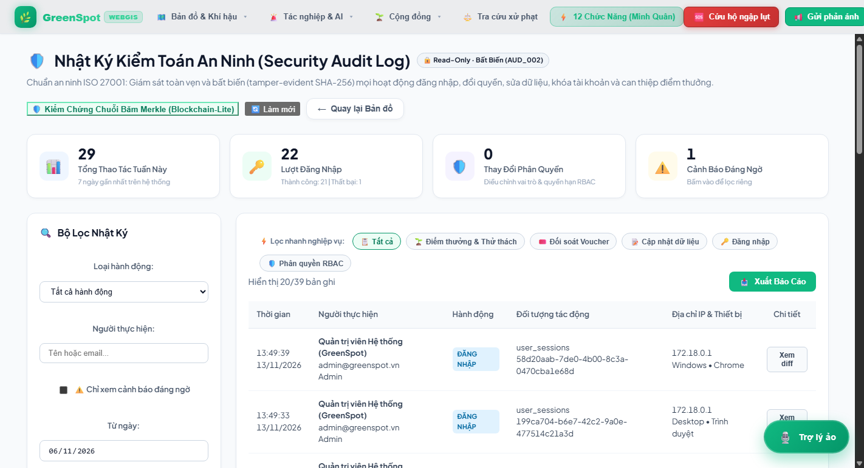
Hình 2: Giao diện thực tế vận hành có dữ liệu CSDL của CN 26 - Nhật Ký Kiểm Toán Audit Log & Merkle Chain
Chức năng 03 (CN 27): Thư Viện Sống Xanh: Cẩm Nang Phân Loại Rác
• Đường link kiểm thử: http://localhost:5173/#handbook
• Mô tả nghiệp vụ & CSDL: Cẩm nang hướng dẫn phân loại chất thải sinh hoạt chuẩn hóa (hữu cơ, tái chế, nguy hại, cồng kềnh, rác khác). Đồng bộ trực tiếp danh mục từ CSDL, tích hợp bộ lọc vật phẩm dễ nhầm lẫn và Mini-Quiz tương tác 'Thử tài phân loại rác nhận +5 điểm thưởng'.
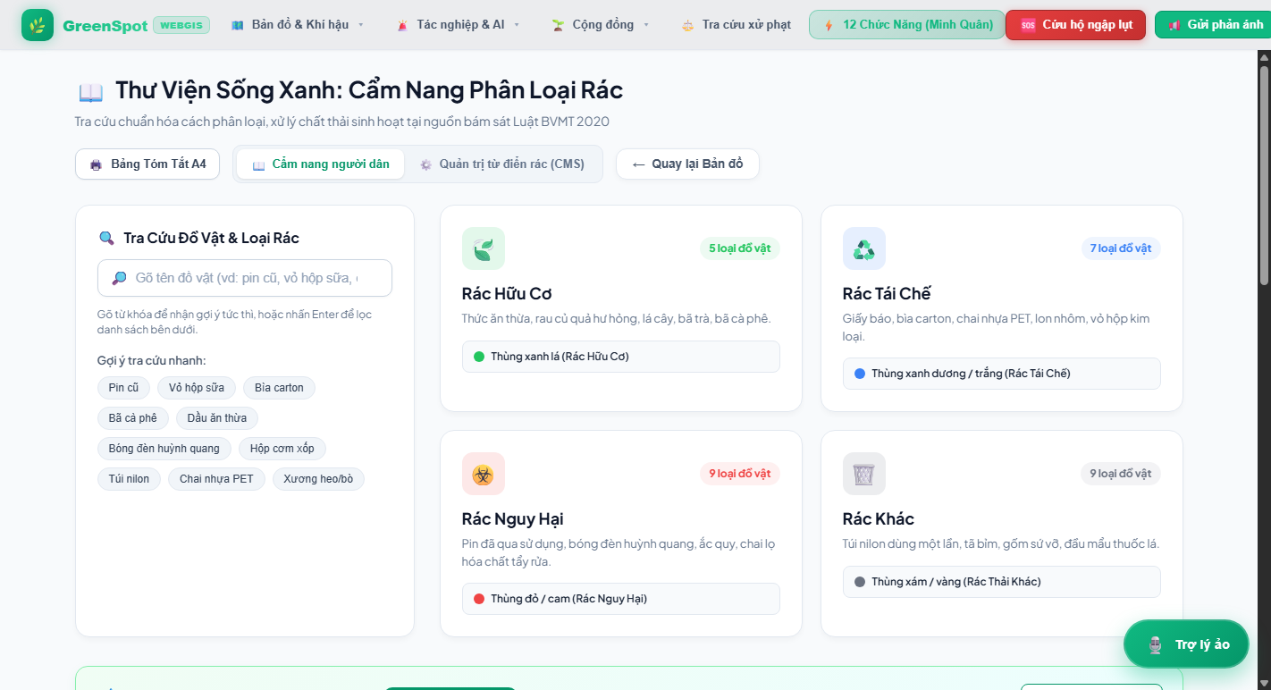
Hình 3: Giao diện thực tế vận hành có dữ liệu CSDL của CN 27 - Thư Viện Sống Xanh: Cẩm Nang Phân Loại Rác
Chức năng 04 (CN 28): Cơ Chế Tích Lũy Điểm Thưởng Công Dân Xanh
• Đường link kiểm thử: http://localhost:5173/#policy
• Mô tả nghiệp vụ & CSDL: Biểu khung chính sách điểm thưởng sinh thái (Eco-Tokenomics). Tách biệt rõ giữa điểm khả dụng (green_points) và điểm xét hạng trọn đời (lifetime_points). Cơ chế phân hạng (Đồng, Bạc, Vàng, Bạch Kim, Kim Cương) và chiết khấu đổi quà theo hạng thành viên.
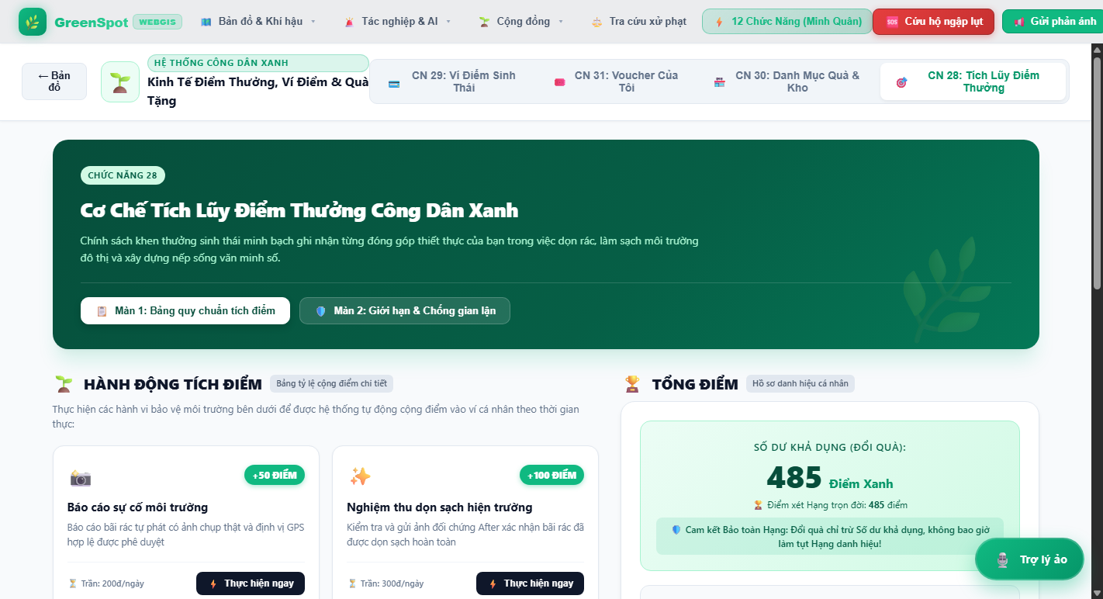
Hình 4: Giao diện thực tế vận hành có dữ liệu CSDL của CN 28 - Cơ Chế Tích Lũy Điểm Thưởng Công Dân Xanh
Chức năng 05 (CN 29): Ví Điểm & Lịch Sử Biến Động Điểm Xanh
• Đường link kiểm thử: http://localhost:5173/#wallet
• Mô tả nghiệp vụ & CSDL: Ví điện tử sinh thái theo dõi số dư điểm khả dụng, điểm tích lũy trọn đời, biểu đồ tăng trưởng điểm xanh. Cung cấp sổ cái sao kê biến động chi tiết thời gian thực từ CSDL và tính năng xuất báo cáo sao kê cá nhân định dạng CSV.
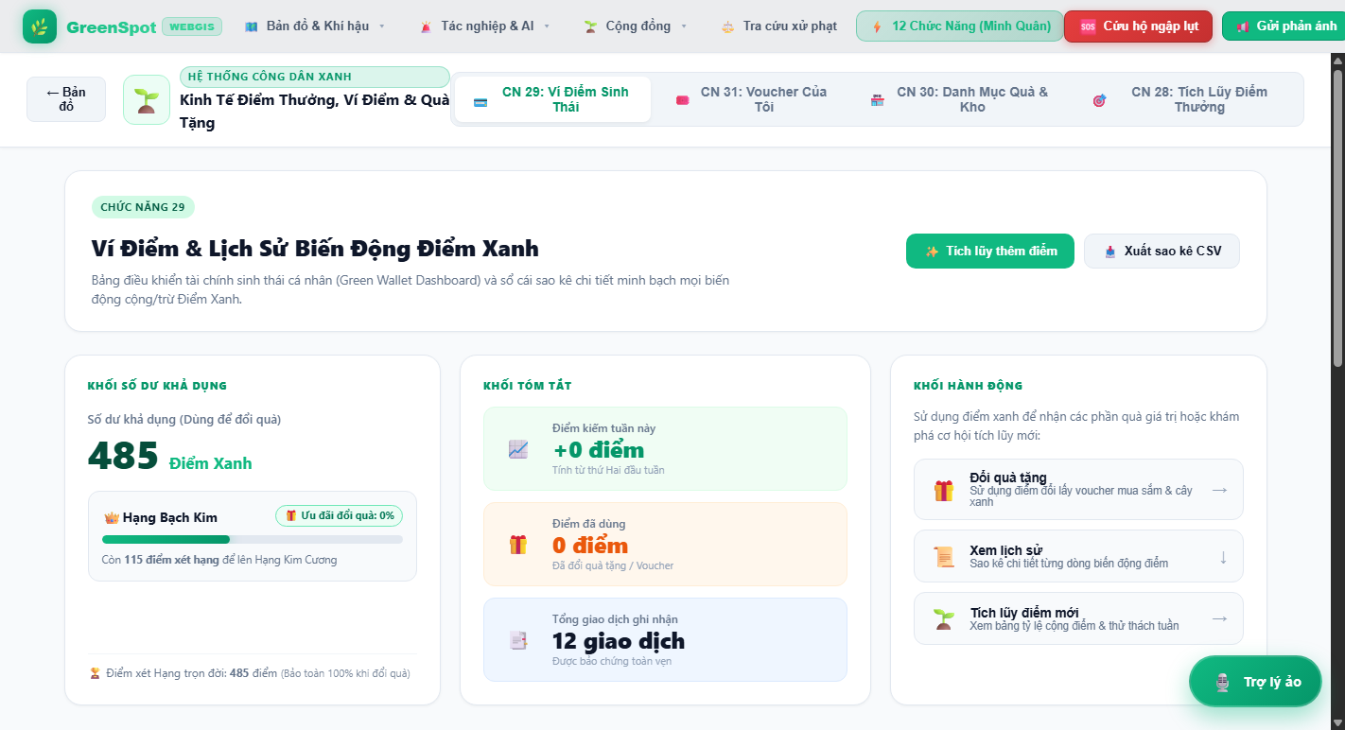
Hình 5: Giao diện thực tế vận hành có dữ liệu CSDL của CN 29 - Ví Điểm & Lịch Sử Biến Động Điểm Xanh
Chức năng 06 (CN 30): Quản Trị CRUD Danh Mục Quà Tặng Xanh & Kho Voucher
• Đường link kiểm thử: http://localhost:5173/#catalog
• Mô tả nghiệp vụ & CSDL: Sàn đổi quà sinh thái kết nối đối tác ESG/CSR (voucher Co.opmart, bình nước giữ nhiệt, túi vải, cây xanh). Hỗ trợ khóa dòng giao dịch chống Race Condition và tự động tính giá chiết khấu theo Hạng hội viên.
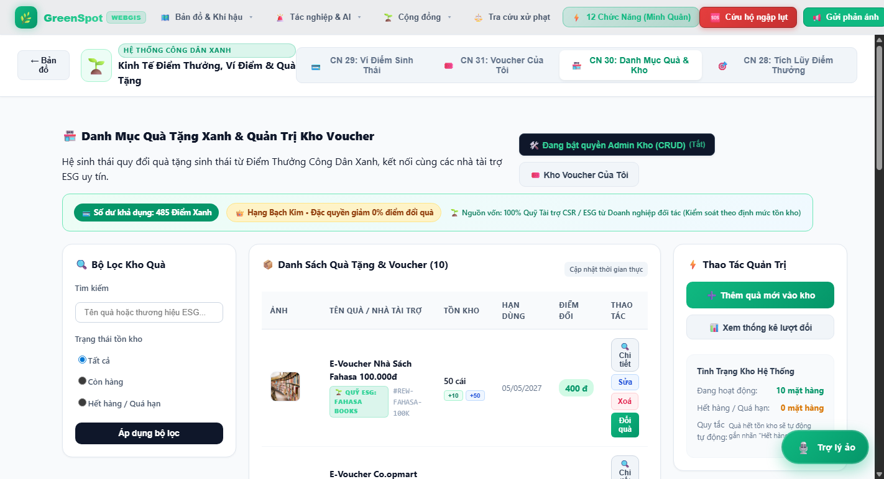
Hình 6: Giao diện thực tế vận hành có dữ liệu CSDL của CN 30 - Quản Trị CRUD Danh Mục Quà Tặng Xanh & Kho Voucher
Chức năng 07 (CN 31): Quản Lý Danh Sách Quà Tặng & Voucher Cá Nhân
• Đường link kiểm thử: http://localhost:5173/#vouchers
• Mô tả nghiệp vụ & CSDL: Kho lưu trữ voucher cá nhân của công dân kèm mã QR đối soát điện tử. Tích hợp cổng xác thực thu ngân đối tác POS (Cashier PIN / OTP: 2026) giúp tránh việc tự bấm nhầm mất hiệu lực voucher trước khi đến quầy.
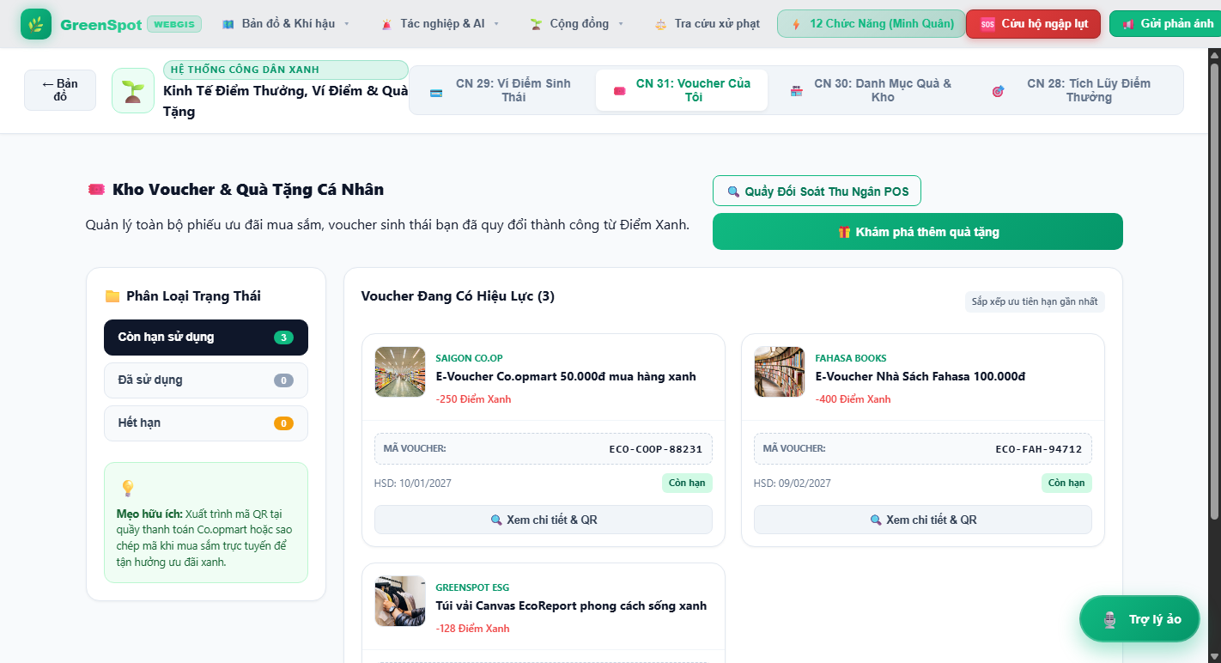
Hình 7: Giao diện thực tế vận hành có dữ liệu CSDL của CN 31 - Quản Lý Danh Sách Quà Tặng & Voucher Cá Nhân
Chức năng 08 (CN 32): Bảng Xếp Hạng Vinh Danh Top Công Dân Xanh
• Đường link kiểm thử: http://localhost:5173/#leaderboard
• Mô tả nghiệp vụ & CSDL: Hệ thống vinh danh Top Công dân Xanh tiêu biểu theo cá nhân, đội nhóm tình nguyện và 22 Quận/Huyện TP.HCM. Hỗ trợ lọc chu kỳ Tuần này, Tháng này và Toàn thời gian; xếp hạng công bằng dựa trên tổng điểm cống hiến trọn đời từ CSDL.
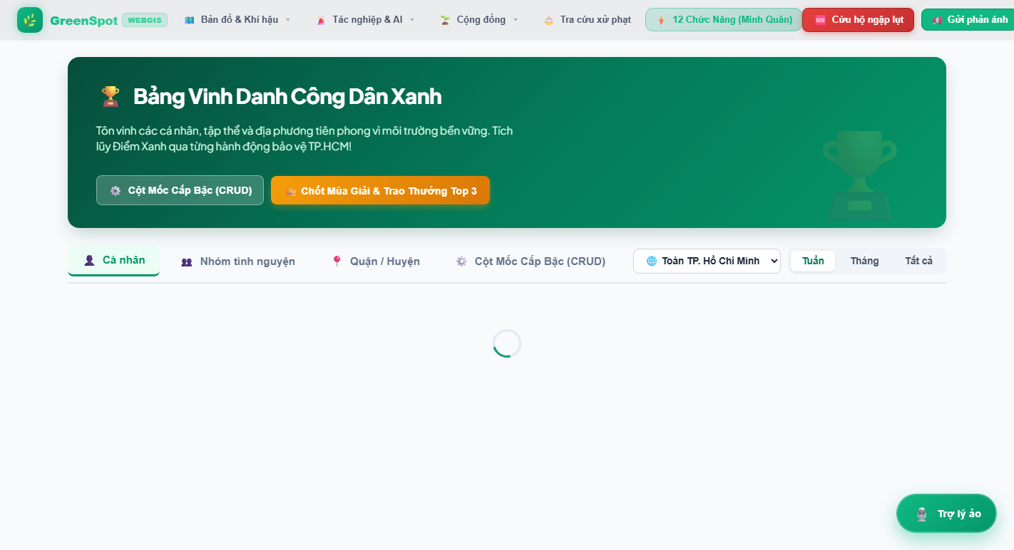
Hình 8: Giao diện thực tế vận hành có dữ liệu CSDL của CN 32 - Bảng Xếp Hạng Vinh Danh Top Công Dân Xanh
Chức năng 09 (CN 33): Bản Đồ Nhiệt Môi Trường & Khí Hậu Đa Chế Độ
• Đường link kiểm thử: http://localhost:5173/#heatmap
• Mô tả nghiệp vụ & CSDL: Bản đồ WebGIS Leaflet không gian địa lý thời gian thực bao quát 22 Quận/Huyện TP.HCM với 3 chế độ chuyên sâu: Chất lượng không khí (AQI), Nhiệt độ bề mặt (°C) và Điểm rủi ro ô nhiễm. Tích hợp hiệu ứng bức xạ nhiệt thực tế.
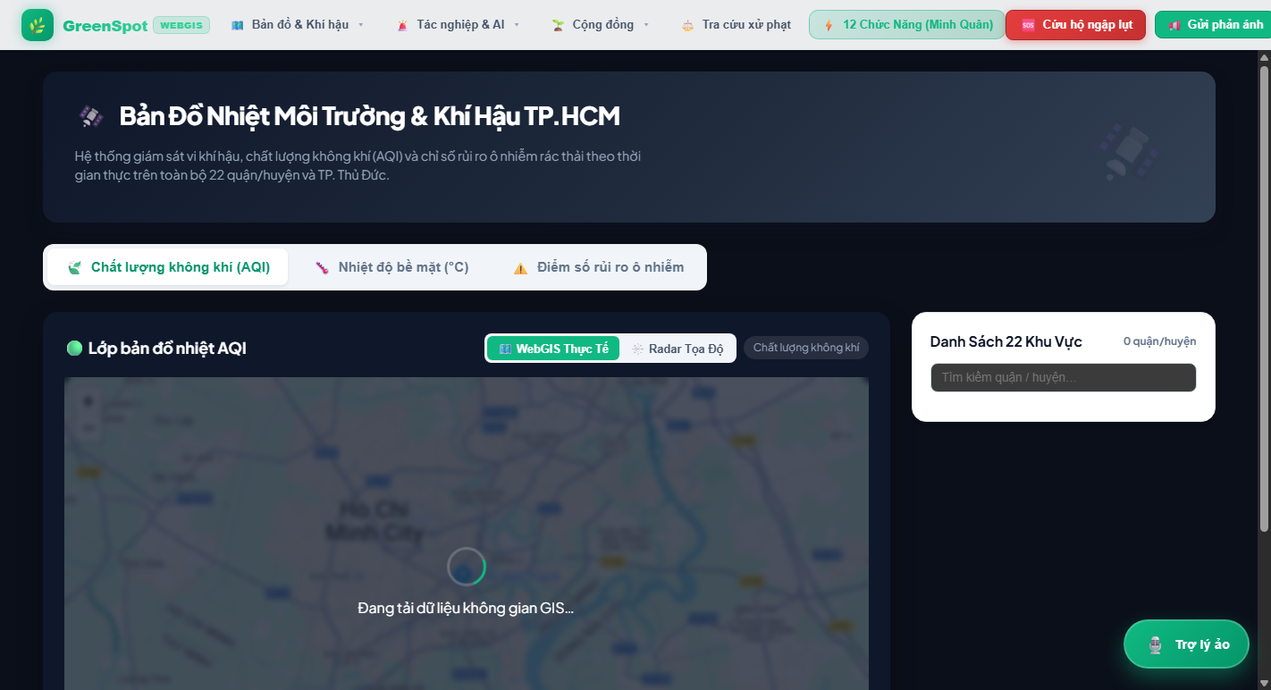
Hình 9: Giao diện thực tế vận hành có dữ liệu CSDL của CN 33 - Bản Đồ Nhiệt Môi Trường & Khí Hậu Đa Chế Độ
Chức năng 10 (CN 34): Quét Mã QR Nhận Điểm Tại Trạm Thu Gom Rác
• Đường link kiểm thử: http://localhost:5173/#qr-scan
• Mô tả nghiệp vụ & CSDL: Module quét mã QR tại các trạm thu gom rác thông minh hoặc thùng rác phân loại (147 trạm trong CSDL PostGIS). Hỗ trợ camera trực tiếp, tải ảnh mã QR, cơ chế mã động có chữ ký thời gian (Signed OTP / Session Token) và khai báo loại rác tái chế.
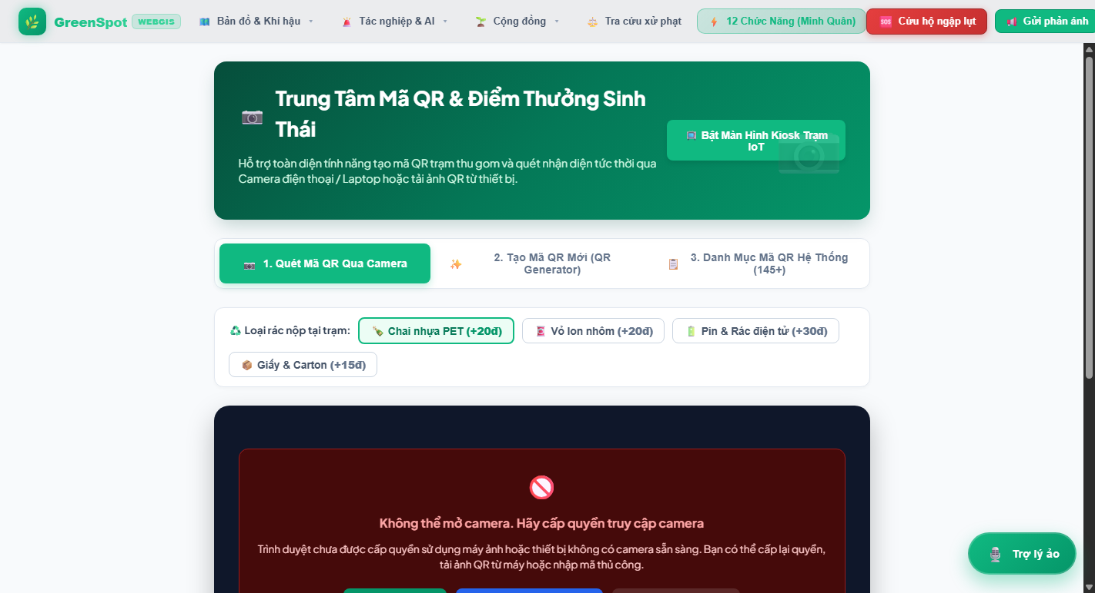
Hình 10: Giao diện thực tế vận hành có dữ liệu CSDL của CN 34 - Quét Mã QR Nhận Điểm Tại Trạm Thu Gom Rác
Chức năng 11 (CN 35): Vòng Quay May Mắn Sinh Thái Hằng Ngày
• Đường link kiểm thử: http://localhost:5173/#lucky-wheel
• Mô tả nghiệp vụ & CSDL: Vòng quay may mắn tri ân công dân tích cực (Action-Gated Lucky Wheel). Cơ chế nhận vé quay gắn với hành động môi trường thực tế, quay số trúng điểm thưởng xanh, voucher giảm giá và huy hiệu danh dự môi trường kết nối trực tiếp CSDL.
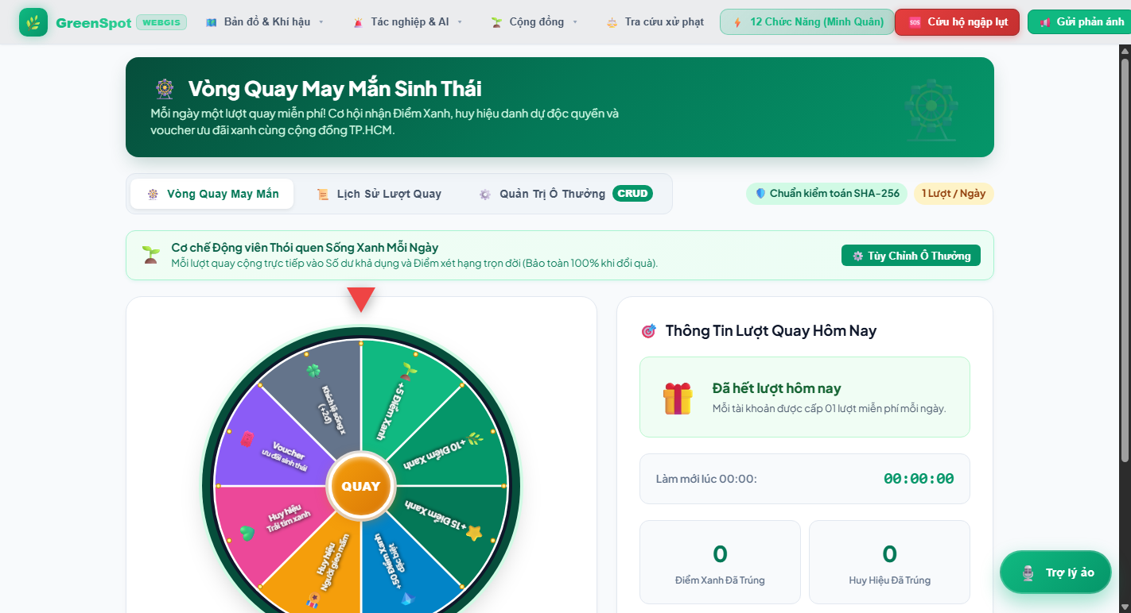
Hình 11: Giao diện thực tế vận hành có dữ liệu CSDL của CN 35 - Vòng Quay May Mắn Sinh Thái Hằng Ngày
Chức năng 12 (CN 36): Hiệu Ứng Thăng Cấp & Chứng Nhận Công Dân Xanh
• Đường link kiểm thử: http://localhost:5173/#milestone
• Mô tả nghiệp vụ & CSDL: Lộ trình cống hiến môi trường đô thị, bảng tin chia sẻ cột mốc thành tựu cộng đồng, hiệu ứng thăng cấp pháo hoa Confetti và cấp Giấy chứng nhận Công dân Xanh điện tử (Digital Eco-Certificate) có thể tải về hoặc in trực tiếp.
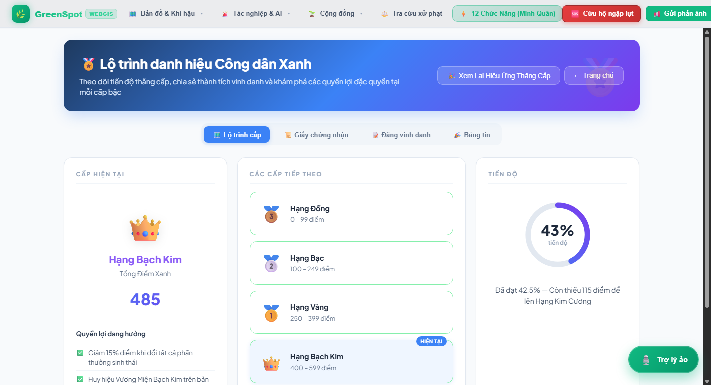
Hình 12: Giao diện thực tế vận hành có dữ liệu CSDL của CN 36 - Hiệu Ứng Thăng Cấp & Chứng Nhận Công Dân Xanh

